СОДЕРЖАНИЕ

1. Решение задач 4

2. Ответы на теоретические вопросы 8

3. Составление плана теодолитной съемки участка местности 12

4. Трассирование линейных сооружений 22

Перечень использованных источников 34

**1. Решение задач (12 вариант)**

Задача 1.1. Вычислите уклон линии АВ, если отсчет по задней рейке в точке А: a = 0834мм, отсчет по передней рейке в точке В: b = 1131мм и горизонтальное проложение линии АВ = L = 210,50 м.

Определим уклон линии АВ по формуле:

где *h* – превышение задней точки над передней, м;

Превышение равно отсчету по задней рейке минус отсчет по передней рейке

где – отсчет по задней рейке, м;

– отсчет по передней рейке, м.

Знак «–» в превышении говорит о том, что передняя точка В ниже чем задняя А.

Задача 1.2. Вычислите координаты точки 2 (X2, Y2), если даны координаты точки 1: Х1 = +175,10м ,Y1 = -152,25 м; расстояние между точками L1-2 = 210,50 м и дирекционный угол линии 1 – 2 α1-2 = 201°05´.

Вычисляем приращения координат *∆ Х* и *∆Y* по формулам:

где *L*- горизонтальное проложение стороны хода, м;

*α* - дирекционный углы строны теодолитного хода.

Знаки приращений определяем по знакам и .

Вычисляем координаты точки 2 по формулам:

где: , - соответственно абсцисса и ордината последующей вершины теодолитного хода;

, - соответственно абсцисса и ордината предыдущей вершины теодолитного хода;

, - приращения координат между предыдущей и последующей вершинами.

Задача 1.3. Вынести на местность заданный проектный отрезок *d* пр = 86,50м. Принять угол наклона линии на местности *ν* = 11°20´ при номинальной длине прибора lо = 20 м, рабочей длине l = 19,986м. Температура воздуха (мерной ленты) при измерениях tизм.= +10°С и при компарировании tком.= +18°С.

Значение длины линии на местности Д будет отличаться от горизонтального проложения линии d, взятого с проекта, на сумму поправок за наклон ∆dv, за компарирование ∆dк и за температуру мерного прибора ∆dt . :

Поправку за наклон линии вычисляем по формуле:

где v- угол наклона местности.

Поправку за компарирование находим по формуле:

где d/ *l* – количество отложений ленты (рулетки) в проектном расстоянии;

*l*- фактическая длина рулетки, м;

*l*0- номинальная длина рулетки, м.

Поправку за температуру мерного прибора при выносе проектного расстояния в натуру вычисляем по формуле:

где t – температура при разбивке (считается равной температуре мерного прибора);

t0- температура при компарировании ленты (рулетки),

к – коэффициент температурного расширения стали, равный 0,0000125 м/град.

От опорной точки в заданном (отложенном) направлении несколько раз откладывают преобразованную проектную длину линии Д и при допустимом расхождении закрепляют среднее положение конечной точки.

Задача 1.4. Определите линейную, угловую и относительную величину крена высотного сооружения башенного типа (Н = 50,5м) методом теодолитного проектирования в двух взаимно перпендикулярных плоскостях. Результаты проектирования: l1 = 7,8 cм; l2 = 9,5 см.

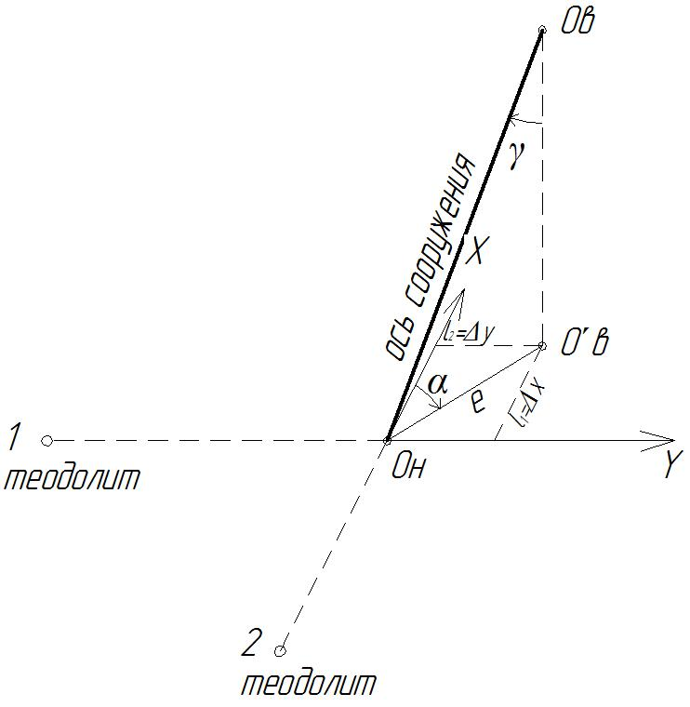

Рисунок 1 – Схема определения крена сооружения методом теодолитного проектирования в двух взаимно перпендикулярных плоскостях

Крен сооружения может быть выражен в линейной, угловой и относительной мере.

Под линейной величиной абсолютного крена *e* понимается отрезок между проекциями на горизонтальную плоскость цента подошвы фундамента и положения центра верхнего сечения сооружения (отрезок Он-О´в на рисунке 1):

Угол наклона сооружения γ относительно отвесной линии вычисляется по формуле:

Угловую величину крена α вычислим по формуле:

Относительным креном называют отношение абсолютного крена сооружения к высоте сооружения:

СНиП нормируют относительный крен сооружений, так при высоте сооружения башенного типа до 100 м предельно допустимое значение относительно крена (0,005=1/200), это значит, что крен здания в задании в пределах нормы.

**2. Ответы на теоретические вопросы (12 вариант)**

Вопрос № 1: Как по топографической карте запроектировать трассу с заданным уклоном – 0,015%? Ответ дополнить схемой.

По топографических картах решается множество инженерных задач, к ним относится и камеральное трассирование. При проектировании трассы задаются ее исходными параметрами – начальная и конечная точки и предельный уклон.

При проектировании линии заданного уклона будем выбирать те направления на местности, по которым величина уклона не будет превышать заданное значение, и по которым величина заложения не будет меньше вычисленного предельного значения.

Предположим, что у нас имеется топографическая карта масштаба 1:5000 с высотой сечения рельефа 2,5м и график заложений по уклонам на ней отсутствует, на ней необходимо запроектировать трассу от точки А к точке В.

Для решения поставленной задачи определим кратчайшее расстояние на местности между точками на горизонталях, пользуясь формулой:

Из начальной точки А, придерживаясь основного направления трассы, раствором циркуля, равным *l*=3,3см, засекаем на соседней горизонтали места пересечения, выбираем направление, которое нам больше подходит (намечаем точку 1. Далее по такому же принципу движемся в сторону точки В.

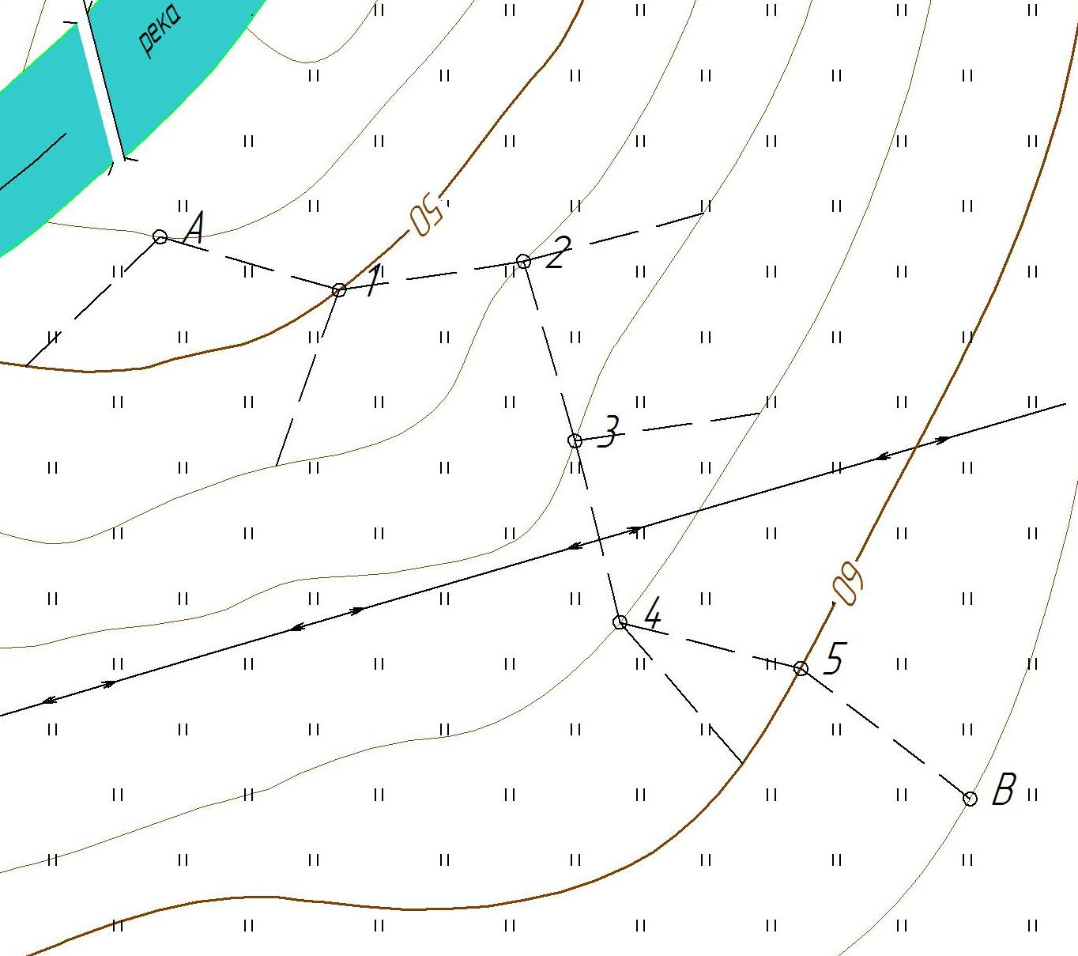

Рисунок 2 – Проектирование трассы заданного уклона

Вопрос № 2. Как вычисляются отметки станций и пикетных точек при тахеометрической съемке.

При выполнении тахеометрической съёмки координаты X Y и высоты точек местности H получают одновременно, при использовании одного и того же прибора, чаще всего теодолита.

Обработка ведомости высот станций тахеометрического хода и журнала тахеометрической съемки выполняется в следующей последовательности:

1. Для каждой станции вычисляется место нуля вертикального круга (МО), вертикальные углы наклона направлений на соседние станции и вертикальные углы наклона на реечные точки.

МО вертикального круга на станциях вычисляем по формуле:

где Л – отсчет по вертикальному кругу при «круге лево»;

П - отсчет по вертикальному кругу при «круге право».

Углы наклона ʋ на смежные станции и на реечные точки для всех станций вычисляются с учетом знаков по формуле и записывается со своим знаком в графу «Угол наклона» журнала тахеометрической съемки:

ʋ = Л – МО

ʋ = МО - П

1. По вычисленным углам наклона и расстояниям определяют прямые и обратные превышения между станциями, находят из них средние превышения и выполняют увязку:

Прямые и обратные превышения между станциями вычисляются по формуле:

Вычисляются средние превышения, приняв знак прямого превышения:

Проверяются превышения путем вычисления невязки и сравнения ее с предельно допустимой. Для получения фактической невязки сравниваем сумму средних превышений высотного хода с разностью отметок конечной и начальной станций:

Если ход замкнутый, то , и тогда

Определяется допустимая невязка по формуле:

где – периметр теодолитно-высотного хода в сотнях метров;

- число сторон хода.

Сравнивают фактическую и допустимую невязки, должно выполняться условие . Если невязка допустима, то ее распределяют с обратным знаком по средним превышениям пропорционально длинам сторон хода.

3. По увязанным превышениям и известной высотной отметке начальной точки хода вычисляют отметки остальных станций хода по формуле:

Контролем вычислений в замкнутом ходе служит получение исходной отметки, для разомкнутого хода нужно по итогам вычислений получить высотную отметку конечной станции хода.

4. В журнале тахеосъемки наклонные расстояния на реечные точки, измеренные нитяным дальномером вычисляются по формуле:

Д = K · n

где: К – коэффициент дальномера;

n – расстояние, читанное по дальномерным нитям.

5. По углам наклона и отсчетам по рейке вычисляют на заданных станциях горизонтальное расстояние до реечных точек и превышения этих точек относительно станции.

Горизонтальные проложения S от станций до реечных точек вычисляются по формуле:

S= Д · cos2ʋ

Превышения на реечные точки определяем по формуле:

где - высота прибора на станции, м;

- высота наведения на реечную точку, м.

6. Отметки реечных точек (Hn) вычисляются по формуле:

*Hn = Hст  + h*

где *Hст* – отметка станции, м;

*h* – превышение со своим знаком, м;

**3. Составление плана теодолитной съемки участка местности**

**Задание:**

Постройте план теодолитной съемки в масштабе 1:1000 по вычисленным координатам точек и нанесите ситуацию.

Исходные данные (12 вариант):

- дирекционный угол начальной линии 1-2 α1-2=295°22´;

- координаты точки 1 X1=275,00м, Y1=275,00м;

- абрис съемки (рисунок 3);

- журнал измеренных углов и длин сторон хода (таблица 1).

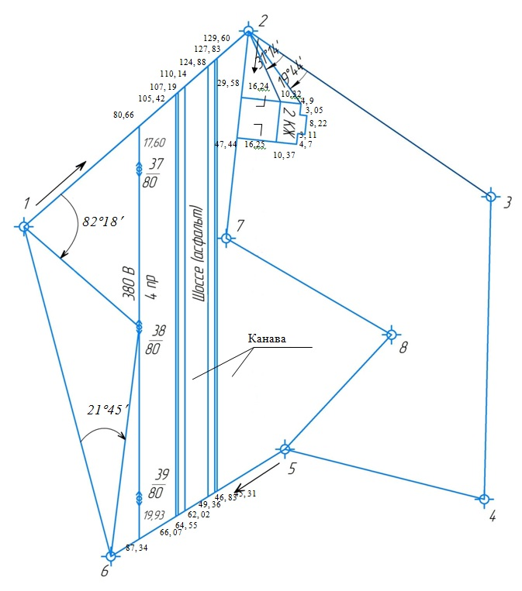

Рисунок 3 – Абрис теодолитной съемки

Таблица 1

Журнал измерения горизонтальных углов и сторон теодолитного хода

|  |  |  |
| --- | --- | --- |
| № вершин | Среднее значение измеренных горизонтальных углов β | Горизонтальное проложение линий S, м |
| Замкнутый ход | | |
| 1 | 116°29,0´ | 130,32 |
| 2 | 104°22,7´ |
| 128,48 |
| 3 | 123°12,2´ |
| 132,55 |
| 4 | 77°06,2´ |
| 89,81 |
| 5 | 225°50,6´ |
| 89,44 |
| 6 | 72°57,5´ |
| 149,16 |
| Диагональный ход | | |
| 2 | 42°43,7´ |  |
| 91,41 |
| 7 | 245°46,7´ |
| 83,70 |
| 8 | 77°22,2´ |
| 68,48 |
| 5 | 164°41,1´ |
|  |

1. Вычислительная обработка замкнутого теодолитного хода

Выписываем из журнала теодолитной съемки в графу 2 ведомости вычисления прямоугольных координат замкнутого хода значения измеренных углов β. В графу 4 ведомости заносим значения дирекционного угла. В графу 5 ведомости выписываем из журнала измерения горизонтальных углов горизонтальные проложения сторон теодолитного хода.

Определяем угловую невязку замкнутого хода по следующей формуле:

где - сумма измеренных внутренних углов;

*-* теоретическая сумма внутренних углов замкнутого теодолитного хода, определяемая по формуле:

- число углов теодолитного хода.

Находим

Вычисленную угловую невязку сравниваем с допустимой невязкой , вычисляемой по формуле:

Так как угловая невязка допустима, т.е., мы ее распределим в виде поправки с обратным знаком в измеренные углы с дробными частями, округляя их до целых минут.

По исходному дирекционному углу и исправленным углам вычислим дирекционные углы сторон замкнутого хода по формуле:

где : - дирекционный угол последующей стороны;

- дирекционный угол предыдущей стороны;

- увязанный, вправо по ходу лежащий угол между предыдущей и последующей сторонами.

Делаем контроль вычислений дирекционных углов. В замкнутом ходе контролем вычислений является получение исходного дирекционного угла через дирекционный угол стороны, предшествующей начальной (6-1):

Вычисляем приращения координат *∆ Х* и *∆Y* по вычисленным значениям горизонтальных проложений *S* и дирекционным углам *a* строн теодолитного хода:

Знаки приращений определяем по знаками *.*

Определяем невязки и в приращениях координат по осям X и Y, пользуясь формулами:

где: , - суммы вычисленных приращений координат.

м

м

Находим абсолютную линейную невязку в периметре теодолитного хода по формуле:

Устанавливаем допустимость невязки . Для этого вычисляем относительную невязку в периметре и сравниваем ее с допусти­мой относительной невязкой, составляющей доли периметра.

Так как относительная невязка допустима – можем вводить поправки в вычисленные приращения. Поправки вводятся со знаком, обратным невязкам по осям X, Y.

где: - поправки в приращения координат соответственно по оси Х и Y, найденные для *i*-й стороны;

Р - периметр полигона;

- длина *i*-й стороны.

Сумма поправок должна рав­няться невязке с обратным знаком.

Складывая алгебраически величины вычисленных приращений с их поправками, находим исправленные приращения:

Вычисляем координаты вершин основного замкнутого хода по формулам:

где:, – координаты точек хода, которые вычисляются;

, – координаты предыдущих точек хода;

, - исправленные приращения координат между предыдущей и последующей точками.

Для контроля вычисляем через координаты точки 6 координаты исходной точки:

2. Вычислительная обработка диагонального хода теодолитного хода.

Угловую невязку разомкнутого хода находим по формуле:

причем теоретическую сумму углов определяем по формуле:

где *n* - число углов разомкнутого хода, включая примыкающие;

- дирекционный угол начальной стороны;

- дирекционный угол конечной стороны.

Допустимую угловую невязку в диагональном ходе вычисляем по формуле:

Так как угловая невязка находится в допуске, т.е. , мы ее распределяем в виде поправки с обратным знаком в измеренные углы с десятыми долями минут, округляя их до целых значений.

Контролем является получение дирекционного угла αк.

Выписываем в ведомость координаты начальной (Xн, Yн) и конечной (Xк, Yк) точек диагонального хода.

Xн = X2 =330,78м Yн= Y2 =157,22м

Xк = X5 =418,30м Yк= Y5 = 318,92м

Вычисляем приращения координат *∆ Х* и *∆Y*:

Невязки в приращения координат разомкнутого хода определим по формулам:

где: , - суммы вычисленных приращений координат соответственно по осям X и Y;

, - теоретические суммы приращений координат соответственно по осям X и Y;

, - координаты конечной точки диагонального хода;

, - координаты начальной точки диагонального хода;

Вычисляем линейную, а затем относительную невязку диа­гонального хода:

Допустимая относительная невязка диагонального хода сос­тавляет долю от суммы длин сторон.

Поскольку относительная невязка допустима, то увязываем вычисленные приращения, вводя в них поправки.

Находим исправленные приращения:

Вычисляем координаты вершин разомкнутого хода:

Вычисления контролируемся по координатам (, конечной точки диагонального хода.

По итогам вычислений и абрисам составляем план теодолитной съемки (Приложение А).

Таблица 2 - Ведомость вычисления координат замкнутого теодолитного хода

|  |  |  |  |  |  |  |  |  |  |  |  |  |  |  |  |  |  |  |  |  |  |  |
| --- | --- | --- | --- | --- | --- | --- | --- | --- | --- | --- | --- | --- | --- | --- | --- | --- | --- | --- | --- | --- | --- | --- |
| № вершин полигона | Внутренние углы | | | | Дирекционные углы | | Румбы сторон | | | Длина горизонтального проложения,  м | Приращения | | | | | | | | Координаты | | | |
| измеренные | | исправленные | | вычисленные | | | | исправленные | | | |
| ◦ | ' | ◦ | ' | ◦ | ' | Назв. | ◦ | ' | ± | ΔΧ | ± | ΔΥ | ± | ΔΧ | ± | ΔΥ | ± | ΔΧ | ± | ΔΥ |
|  |  | 0,'3 |  |  |  |  |  |  |  |  |  |  |  |  |  |  |  |  |  |  |  |  |
| 1 | 116 | 29,0 | 116 | 29,3 |  |  |  |  |  |  |  | -0,05 |  | -0,02 |  |  |  |  | + | 275,00 | + | 275,00 |
|  |  | 0,'3 |  |  | 295 | 22 | СЗ | 64 | 38 | 130,32 | + | 55,83 | - | 117,76 | + | 55,78 | - | 117,78 |  |  |  |  |
| 2 | 104 | 22,7 | 104 | 23 |  |  |  |  |  |  |  | -0,05 |  | -0,02 |  |  |  |  | + | 330,78 | + | 157,22 |
|  |  | 0,'3 |  |  | 10 | 59 | СВ | 10 | 59 | 128,48 | + | 126,13 | + | 24,48 | + | 126,08 | + | 24,46 |  |  |  |  |
| 3 | 123 | 12,2 | 123 | 12,5 |  |  |  |  |  |  |  | -0,05 |  | -0,02 |  |  |  |  | + | 456,86 | + | 181,68 |
|  |  | 0,'3 |  |  | 67 | 46,5 | СВ | 67 | 46,5 | 132,55 | + | 50,14 | + | 122,70 | + | 50,09 | + | 122,68 |  |  |  |  |
| 4 | 77 | 06,2 | 77 | 06,5 |  |  |  |  |  |  |  | -0,03 |  | -0,01 |  |  |  |  | + | 506,95 | + | 304,36 |
|  |  | 0,'3 |  |  | 170 | 40 | ЮВ | 9 | 20 | 89,81 | - | 88,62 | + | 14,57 | - | 88,65 | + | 14,56 |  |  |  |  |
| 5 | 225 | 50,6 | 225 | 50,9 |  |  |  |  |  |  |  | -0,03 |  | -0,01 |  |  |  |  | + | 418,30 | + | 318,92 |
|  |  | 0,'3 |  |  | 124 | 49,1 | ЮВ | 55 | 10,9 | 89,44 | - | 51,07 | + | 73,43 | - | 51,10 | + | 73,42 |  |  |  |  |
| 6 | 72 | 57,5 | 72 | 57,8 |  |  |  |  |  |  |  | -0,07 |  | -0,03 |  |  |  |  | + | 367,20 | + | 392,34 |
|  |  |  |  |  | 231 | 51,3 | ЮЗ | 51 | 51,3 | 149,16 | - | 92,13 | - | 117,31 | - | 92,20 | - | 117,34 |  |  |  |  |
| 1 |  |  |  |  |  |  |  |  |  |  |  |  |  |  |  |  |  |  | + | 275,00 | + | 275,00 |
|  | | |  |  | 295 | 22 |  |  |  |  |  |  |  |  |  |  |  |  |  |  |  |  |
|  | | | | |  |  |  |  |  |  |  |  |  |  |  |  |  |  |  |  |  |  |
|  | | | | |  |  |  |  |  |  |  |  |  |  |  |  |  |  |  |  |  |  |
| −1',8 | | | | |  |  |  |  |  |  |  | +0,28 |  | +0,11 |  | |  | |  |  |  |  |

1. Допустимая невязка в углах

2. Абсолютная невязка в периметре

3. Относительная невязка в периметре

4. Допустимая невязка в периметре

Таблица 3 - Ведомость вычисления координат диагональноготеодолитного хода

|  |  |  |  |  |  |  |  |  |  |  |  |  |  |  |  |  |  |  |  |  |  |  |
| --- | --- | --- | --- | --- | --- | --- | --- | --- | --- | --- | --- | --- | --- | --- | --- | --- | --- | --- | --- | --- | --- | --- |
| № вершин полигона | Внутренние углы | | | | Дирекционные углы | | Румбы сторон | | | Длина горизонтального проложения, м | Приращения | | | | | | | | Координаты | | | |
| измеренные | | исправленные | | вычисленные | | | | исправленные | | | |
| ◦ | ' | ◦ | ' | ◦ | ' | Назв. | ◦ | ' | ± | ΔΧ | ± | ΔΥ | ± | ΔΧ | ± | ΔΥ | ± | ΔΧ | ± | ΔΥ |
|  |  |  |  |  |  |  |  |  |  |  |  |  |  |  |  |  |  |  |  |  |  |  |
| 1 |  |  |  |  |  |  |  |  |  |  |  |  |  |  |  |  |  |  |  |  |  |  |
|  |  | -0,'2 |  |  | 295 | 22 |  |  |  |  |  |  |  |  |  |  |  |  |  |  |  |  |
| 2 | 42 | 43,7 | 42 | 43,5 |  |  |  |  |  |  |  | +0,01 |  | -0,04 |  |  |  |  | + | 330,78 | + | 157,22 |
|  |  | -0,'2 |  |  | 72 | 38,5 | СВ | 72 | 38,5 | 91,41 | + | 27,27 | + | 87,25 | + | 27,28 | + | 87,21 |  |  |  |  |
| 7 | 245 | 46.7 | 245 | 46,5 |  |  |  |  |  |  |  |  |  | -0,04 |  |  |  |  | + | 358,06 | + | 244,43 |
|  |  | -0,'2 |  |  | 6 | 52 | СВ | 6 | 52 | 83,70 | + | 83,10 | + | 10,01 | + | 83,10 | + | 9,97 |  |  |  |  |
| 8 | 77 | 22,2 | 77 | 22 |  |  |  |  |  |  |  |  |  | -0,03 |  |  |  |  | + | 441,16 | + | 254,40 |
|  |  | -0,'2 |  |  | 109 | 30 | ЮВ | 70 | 30 | 68,48 | - | 22,86 | + | 64,55 | - | 22,86 | + | 64,52 |  |  |  |  |
| 5 | 164 | 41,1 | 164 | 40,9 |  |  |  |  |  |  |  |  |  |  |  |  |  |  | + | 418,30 | + | 318,92 |
|  |  |  |  |  | 124 | 49,1 |  |  |  |  |  |  |  |  |  |  |  |  |  |  |  |  |
| 6 |  |  |  |  |  |  |  |  |  |  |  |  |  |  |  |  |  |  |  |  |  |  |
|  | | |  |  |  |  |  |  |  |  |  |  |  |  |  |  |  |  |  |  |  |  |
|  | | | | |  |  |  |  |  |  |  |  |  |  |  |  |  |  |  |  |  |  |
|  | | | | |  |  |  |  |  |  |  |  |  |  |  |  |  |  |  |  |  |  |
|  | | | | |  |  |  |  |  |  |  | -0,01 |  | +0,11 |  | |  | |  |  |  |  |

1. Допустимая невязка в углах

2. Абсолютная невязка в периметре

3. Относительная невязка в периметре

4. Допустимая невязка в периметре

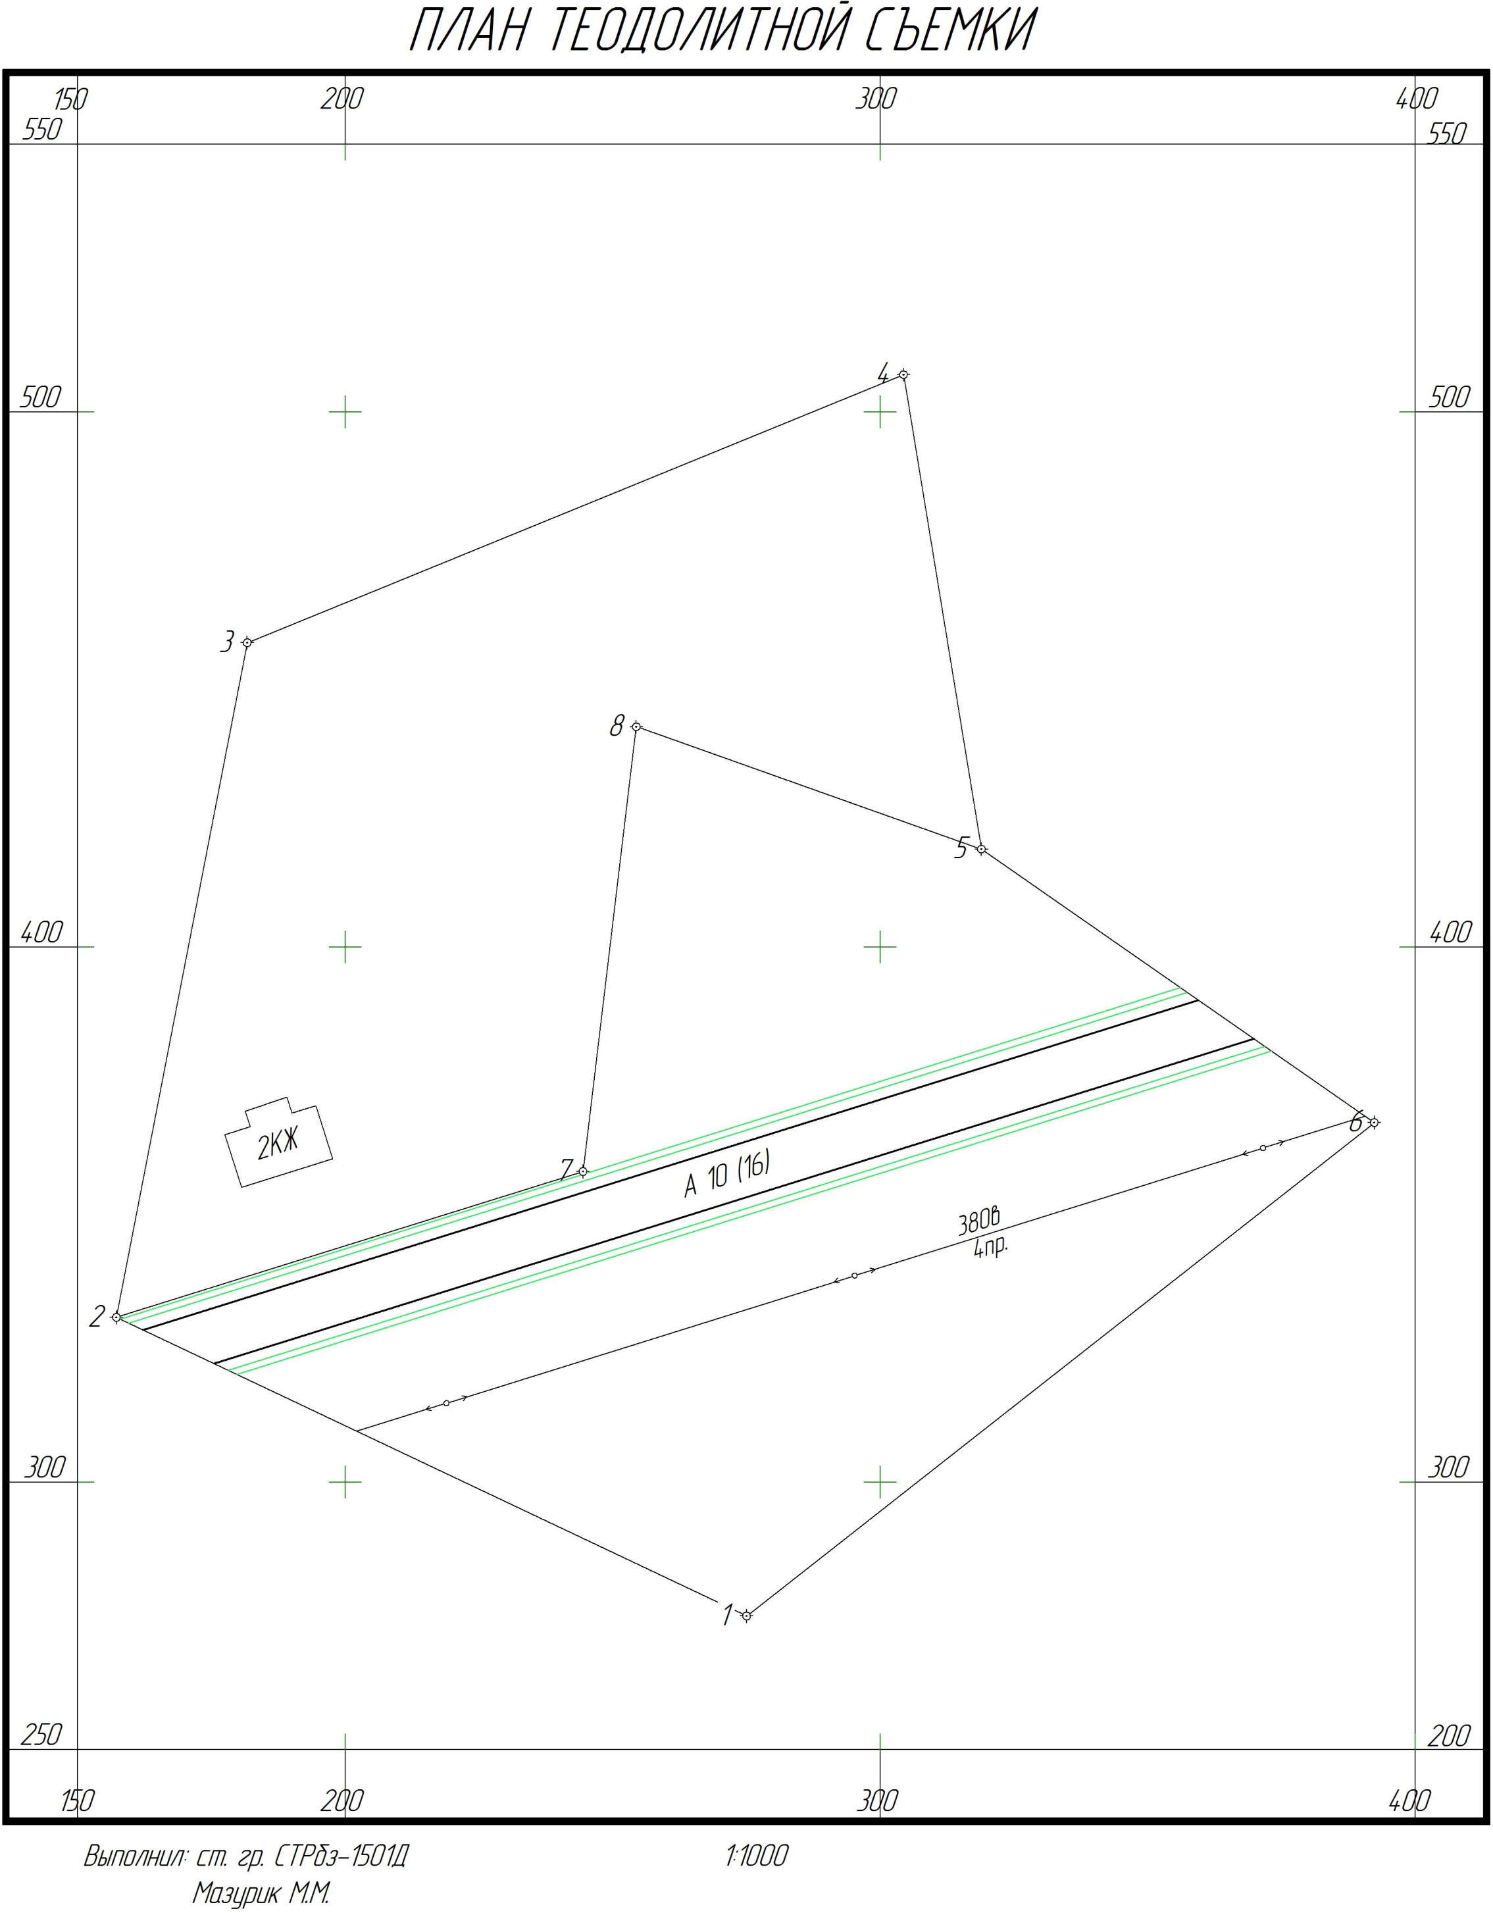

**4. Трассирование линейных сооружений**

**Задание:**

Постройте продольный профиль трубопровода по исходным данным

Исходные данные (12 вариант):

Результаты полевых измерений приведены в журнале технического нивелирования трассы (таблица 4)

Длина трассы L=0,5 км с одним поперечником.

Пикетажный журнал (рисунок 4).

Угол поворота трассы

Радиус поворота кривой R=900м;

Вершина угла поворота ВУ – ПК3+30м.

Дирекционный угол начального прямолинейного участка трассы:

Высотные отметки исходных реперов:

Данные для нанесения на продольный профиль проектной линии:

- глубина промерзания грунта 2,3 метра;

- диаметр и материал труб: 400 мм, керамические;

- основание – песок;

- на участке от ПК0 до ПК2 уклон проектной линии i 1 = – 0,010,

- на участке от ПК2 до ПК3 уклон i 2 = – 0,031,

- на участке от ПК3 до ПК5 уклон i 3 = 0,013.

Проектирование на поперечном профиле не производится.

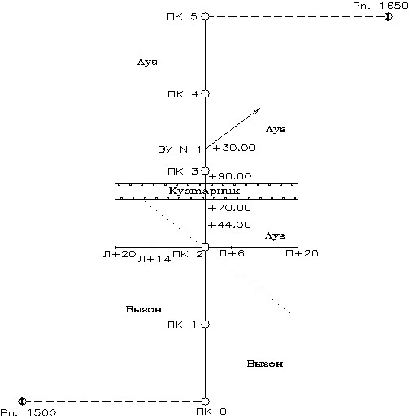

Рисунок 4 – Пикетажный журнал трассы

Вычисление элементов круговой кривой производим по формулам:

где - тангенс круговой кривой (расстояние от НК или КК до ВУ), м;

– радиус круговой кривой, м;

- угол поворота кривой;

- кривая (расстояние от НК до КК вдоль кривой), м;

– биссектриса (расстояние от ВУ до СК), м ;

- домер (укорочение трассы за счет кривой), м.

Дальнейшие расчеты показали, что при радиусе кривой 900м не удается разбить пикетаж главных точек кривой, поскольку длина трассы всего 500м. Путем подбора принимаем проектный радиус R=100м и рассчитываем элементы кривой:

Пикетажное значение главных точек кривой вычисляем по формулам:

Контроль: ПКВУ + ПКТ = Σ ; Σ – ПКД = ПККК,

Следуя пикетажному журналу ПКВУ = ПК3+30м.

Контроль:

Вычисляем длины прямых вставок следующим образом:

- длина первой вставки равна расстоянию от начала трассы НТ (ПК0) до начала кривой НК:

- длина второй прямой вставки равна разности пикетажного значения конца трассы КТ (ПК5) и конца кривой КК:

Вычислим дирекционный угол прямоуго участка КК–ПК5 после правого угла поворота:

Обработка журнала нивелирования трассы

Обработку журнала нивелирования производим в следующем порядке.

1. Для каждой станции вычисляем превышения между связующими точками по черной и красной сторонам реек:

где - превышения, полученные по черной и красной сторонам реек соответственно;

- соответственно задние и передние отсчеты по черным и красным сторонам реек.

2. Если расхождения между не более 5 мм, что допускается при техническом нивелировании, из полученных величин выводятся средние превышения:

3. Не переходя на следующую страницу, необходимо выполнить проверку вычислений – постраничный контроль. Для этого необходимо найти:

ΣЗ – сумму задних отсчетов;

ΣП – сумму передних отсчетов;

Σ – алгебраическую сумму вычисленных превышений;

Σ - алгебраическую сумму средних превышений.

Должно выполняется равенство:

Разница между значениями на 1-2 мм возможна из-за округлений дробных значений до целых миллиметров.

Аналогичные вычисления по каждой странице суммируем и общие результаты записываем в конце журнала в соответствующих графах.

4. Для уравнивания нивелирного хода, проложенного между Рп1500 и Рп1650, определяем невязку хода по формуле:

где – алгебраическая сумма средних превышений всего нивелирного хода;

– высотные отметки реперов.

Полученную невязку сравниваем с допустимой, которая при техническом нивелировании определяется по формуле:

где - количество километров в ходе.

Поскольку , то полученную невязку распределяем пропорционально количеству станций, т.е. поровну на все станции.

Поправку, вводимую в средние превышения рассчитываем по формуле:

где - число средних превышений.

Поскольку невязка не делится поровну на количество станций, то в первые четыре средние превышения мы введем поправку (-2мм), а в остальные по (-1мм). Поправки подписываем над средним превышением.

5. Отметки передних точек вычисляем по формуле:

где - отметка передней точки;

- отметка задней точки;

- исправленное превышение;

6. Чтобы определить отметки промежуточных точек на всех станциях, где есть такие точки, вычисляем горизонт инструмента:

|  |  |  |  |  |  |  |  |  |  |
| --- | --- | --- | --- | --- | --- | --- | --- | --- | --- |
| **Вычисление элементов дорожных кривых** | | | | | | | | | |
| № углов  поворота  трассы | В.У. | УГЛЫ | | | ЭЛЕМЕНТ КРИВОЙ | | | | |
| измеренный  горизонт.  угол | поворота трассы | | радиус | тангенс | кривая | домер | биссектриса |
| право | лево |
| 1 | ПК3+30.00 |  | *82° 52´* | — |  |  |  |  |  |
| *900 м* | *88,27* | *144,56* | *31,98* | *33,38* |
|  |  |  |  |  |  |  |  |  |  |
|  |  |  |  |  |

|  |  |  |  |  |  |  |  |  |
| --- | --- | --- | --- | --- | --- | --- | --- | --- |
| **Расчет прямых и кривых дорожной трассы.** | | | | | | | | |
| Прямые | | | | | Кривые | | | |
| начало | конец | длина | дирекц. угол | румб | начало | конец | длина кривой | общая длина трассы |
| *ПК0* | *ПК2+41,73* | *241,73* | *98° 30 ´ ´* | *ЮВ:81° 30´* | *ПК2+41,73* | *ПК3+ 86,29* | *144,56* | *500,00* |
| *ПК3+86,29* | *ПК5* | *113,71* | *181°22´* | *ЮЗ: 1° 22 ´* |  |  |  |  |
|  |  |  |  |  |  |  |  |  |
|  |  |  |  |  |  |  |  |  |
|  |  |  |  |  |  |  |  |  |
|  |  |  |  |  |  |  |  |  |
|  |  |  |  |  |  |  |  |  |
|  |  |  |  |  |  |  |  |  |
|  |  |  |  |  |  |  |  |  |

Журнал геометрического нивелирования трассы

|  |  |  |  |  |  |  |  |  |  |  |
| --- | --- | --- | --- | --- | --- | --- | --- | --- | --- | --- |
| №  Станц. | Нивелируемые точки | Отсчеты по рейке, мм | | | Превышение, мм | | Превышение ср,мм | | Горизонт инструмента,м | Отметка  Н, м |
| задняя | передняя | промеж. | + | - | + | - |
| 1 | Рп.1500 | 1483  6166 |  |  |  | 0100  0104 |  | -2  0102 |  | **77,125** |
| ПК0 | *4683* | 1583  6270 |  |  |  |  |  |  | 77,125 |
| 2 | ПК0 | 1305  5991 | *4687* |  |  | 0905  0903 |  | -2  0904 |  | 77,125 |
| ПК1 | *4685* | 2210  6894 |  |  |  |  |  |  | 76,115 |
| 3 | ПК1 | 0987  5672 | *4682* |  |  | 1413  1410 |  | -2  1412 | 77,102 | 76,115 |
| ПК2 | *4685* | 2400  7082 |  |  |  |  |  | 77,101 | 74,701 |
| ПК2-П+6 |  | *4682* | 2583 |  |  |  |  | 77,102 | 74,519 |
| ПК2-П+20 |  |  | 0296 |  |  |  |  | 77,102 | 76,805 |
| ПК2-Л+14 |  |  | 1830 |  |  |  |  | 77,102 | 75,272 |
| ПК2-Л+20 |  |  | 0537 |  |  |  |  | 77,102 | 76,565 |
| 4 | ПК2 | 0807  5490 |  |  |  | 1609  1611 |  | -2  1610 |  | 74,701 |
| ПК2+44 | *4683* | 2416  7101 |  |  |  |  |  |  | 73,089 |
| 5 | ПК2+44 | 1309  5993 | *4685* |  | 24  22 |  | -1  23 |  | 74,398 | 73,089 |
| ПК3 | *4684* | 1285  5971 |  |  |  |  |  | 74,396 | 73,111 |
| ПК2+70 |  | *4686* | 2891 |  |  |  |  | 74,397 | 71,506 |
| ПК2+90 |  |  | 0929 |  |  |  |  | 74,397 | 73,468 |
|  | Постраничный контроль | 35203 | 43212 |  | 46 | 8055 | 23 | 4028 |  |  |
| -8009 | |  | -8009 | |  | |  |  |
| -4004,5 | |  | -4004,5 | | -4005 | |  |  |

|  |  |  |  |  |  |  |  |  |  |  |  |  |
| --- | --- | --- | --- | --- | --- | --- | --- | --- | --- | --- | --- | --- |
| №  станций | Нивелируемые точки | Отсчеты по рейке, мм | | | | Превышение, мм | | | Превышение среднее, мм | | Горизонт  инструмента, м | Отметка Н,м |
| задняя | передняя | | промеж. | + | - | | + | - |
| 6 | ПК3 | 2007  6689 |  | |  | 396  396 |  | | -1  396 |  |  | 73,111 |
| ПК4 | *4682* | 1611  6293 | |  |  |  | |  |  |  | 73,506 |
| 7 | ПК4 | 2241  6925 | *4682* | |  | 1601  1601 |  | | -1  1601 |  |  | 73,506 |
| ПК5 | *4684* | 0640  5324 | |  |  |  | |  |  |  | 75,106 |
| 8 | ПК5 | 1416  6102 | *4684* | |  |  | 102  98 | |  | -1  100 |  | 75,106 |
| Рп.1650 | *4686* | 1518  6200 | |  |  |  | |  |  |  | **75,005** |
|  |  |  | *4682* | |  |  |  | |  |  |  |  |
|  | Постраничный контроль | 25380 | 21586 | |  | 3994 | 200 | | 1997 | 100 |  |  |
| +3794 | | |  | +3794 | | |  | |  |  |
| +1897 | | |  | +1897 | | | +1897 | |  |  |
|  | Общий контроль | 60583 | | 64798 |  | 4040 | | 8255 | 2020 | 4128 |  |  |
| -4215 | | |  | -4215 | | |  | |  |  |
| -2107,5 | | |  | -2107,5 | | | -2108 | |  |  |

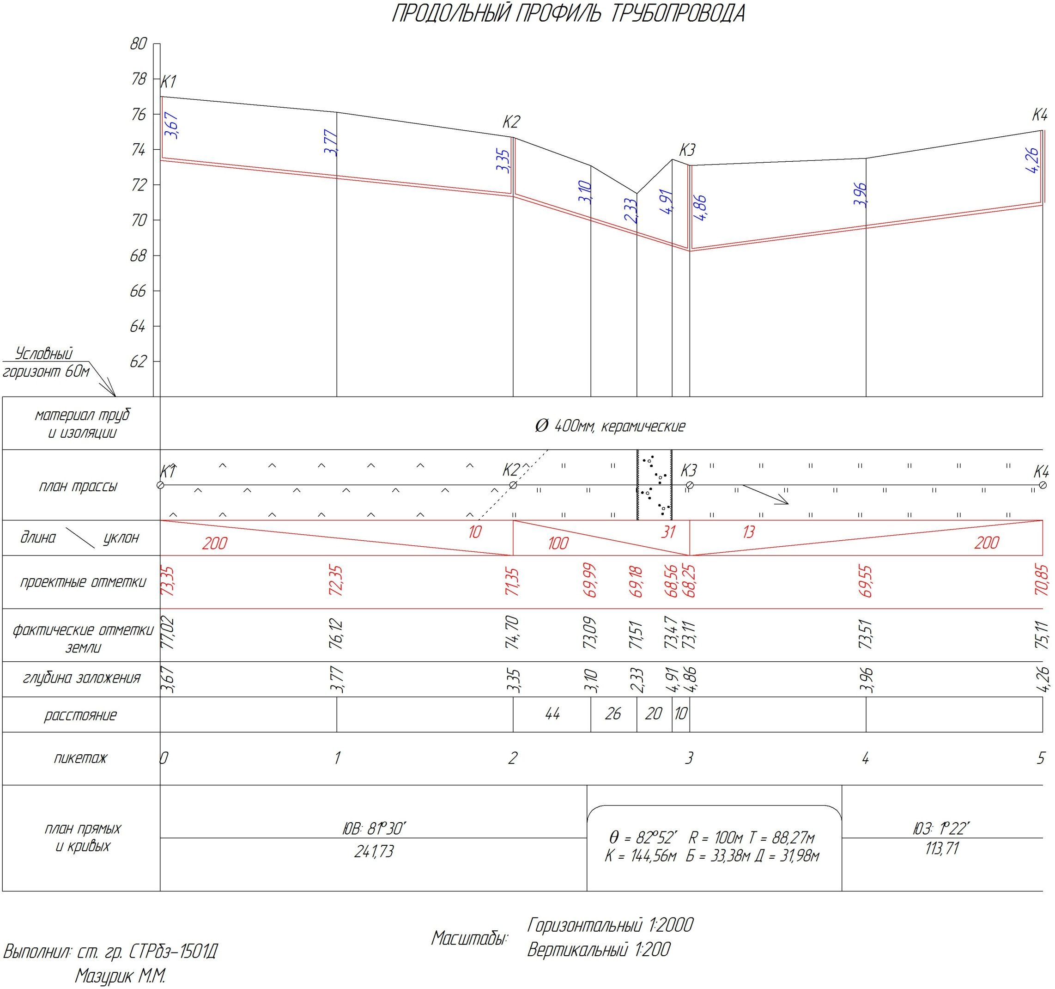

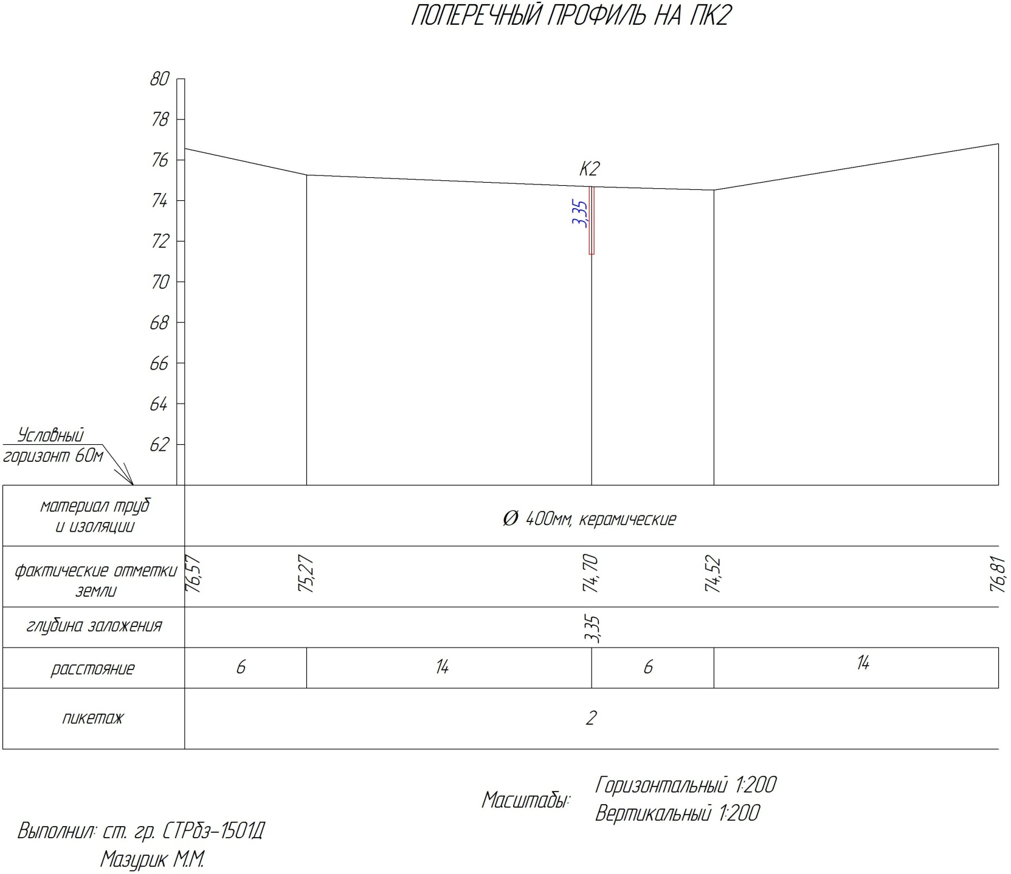

Расчет профиля проектной линии (отметки берутся из журнала геометрического нивелирования, округленные до двух знаков после запятой)

Начальную отметку проектной линии принимаем с таким учетом, чтобы по всей длине трассы лотка трубопровода глубина заложения была ниже глубины промерзания грунта, путем предварительных вычислений принимаем . Величины уклонов проектной линии и соответствующие им расстоя­ния принимаем следующими: между ПК0 и ПК2 уклон *i* = (-0,010); ме­жду ПК2 и ПК3 уклон *i* = (-0,031); между ПК3 и ПК5 уклон *i* = (+0,013).

По заданным уклонам вычисляем отметки проектного профиля:

где - проектная отметка для определяемой точки;

- проектная отметка предыдущей точки;

i - проектный уклон со своим знаком;

d - расстояние между рассматриваемыми точками.

Наносим ось лотка трубопровода, соединив прямой линией отметки лотков колодцев.

На каждом пикете и плюсовой точке вычисляем рабочие отметки как разность между проектной и фактической от­метками точки:

где – определяемая рабочая отметка в данной точке;

- проектная отметка в данной точке;

– фактическая отметка этой точкие.

По итогам вычислений составляем продольный продольный профиль (Приложение Б) и поперечный профиль (Приложение В).

Перечень использованных источников

1. Закатов, П.С. Инженерная геодезия / П.С. Закатов. – М.: Недра, 1976. – 582с.
2. Инженерная геодезия / Г. В. Багратуни, В. Н. Ганьшин, Б. Б. Данилевич и др. – М.: Недра, 1984. – 344 с.
3. Инженерная геодезия. Методические указания и контрольные задания для студентов-заочников строительных специальностей высших учебных заведений / Под редакцией проф. А. С. Кучко. – М.: Высшая школа, 1987. – 58с.
4. Инженерная геодезия / Под ред. П. С. Закатова. - М.: Недра, 1976. – 583с.
5. Клюшин, Е.Б. Инженерная геодезия / Е.Б. Клюшин [и др.]. – М. : Academia, 2004. - 479 с.
6. Грицкив Л. Н. Решение задач по карте : учеб.-метод. пособие по курсу "Инженерная геодезия" для строит. спец. / Л. Н. Грицкив, Т. Г. Мальцева; ТГУ ; Инженерно-строит. ин-т ; каф. "Пром. и граждан. стр-во". - ТГУ. - Тольятти : ТГУ, 2010. - 46 с. : ил. - Библиогр.: с. 43. - Прил.: с. 44-45. - 11- 67
7. Мальцева Т. Г. Решение задач для различных этапов геодезического обеспечения строительства: практикум / Т. Г. Мальцева, Л.Н. Грицкив; ТГУ ; Архитектурно-строит. ин-т ; каф. "Промышленное и гражданское строительство". - ТГУ. - Тольятти : ТГУ, 2013. - 91 с. : ил. - Библиогр.: с. 89.
8. Мальцева Т. Г. Решение задач для различных этапов геодезического обеспечения строительства: практикум / Т. Г. Мальцева, Л.Н. Грицкив; ТГУ ; Архитектурно-строит. ин-т ; каф. "Промышленное и гражданское строительство". - ТГУ. - Тольятти : ТГУ, 2013. - 91 с. : ил. - Библиогр.: с. 89.
9. Поклад Г.Г. Геодезия. – М.: Недра, 1988. – 304 с.
10. Условные знаки для топографических планов масштабов 1:500, 1:1000, 1:2000, 1:5000 Роскартография. – М.: ФГУП «Картгеоцентр», 2005. – 239с
11. Федотов, Г.А. Инженерная геодезия / Г.А. Федотов. – М. : Высшая школа, 2009. – 463 с.
12. Хейфец, В.С. Практикум по инженерной геодезии / В.С. Хейфец, Б.Б. Данилевич. – М. : Недра, 1979. – 331 с.